

民航信息管理系统

系统需求与分析文档



1951095 梁伊雯

1952107 王子轩

1953462 高 山

1953596 罗雪婷

1952230 朱增乐

1851787 万钧凯

1952910 裴元昊

1952455 刘思远

1953601 李文斐

1950055 余文迪

**目录**

1.民航信息管理系统需求概述 1

1.1 系统功能性需求 1

1.1.1 用户管理系统 1

1.1.2 航班信息管理系统 2

1.1.3 机票信息管理系统 3

1.1.4 通知与反馈系统 4

1.2 系统非功能性需求 4

1.3 组织结构 5

2. 民航信息管理系统需求分析 6

2.1 民航信息管理系统总体用例 6

2.2 使用者 6

2.3 用户管理系统用例包分析 8

2.3.1 注册用例 8

2.3.2 登录用例 9

2.3.3 查看个人信息用例 10

2.3.4 修改个人信息用例 10

2.3.5 修改密码用例 11

2.3.6 登出用例 12

2.4 航班管理系统用例包分析 13

2.4.1 查看/选择航班用例 13

2.4.2 查看/筛选时差信息用例 14

2.4.3 管理航线信息用例 15

2.4.4 管理机场信息用例 16

2.4.5 管理城市信息用例 17

2.4.6 管理航班信息用例 17

2.4.7 管理航空公司用例 18

2.4.8 管理舱位信息用例 19

2.5 机票管理系统用例包分析 21

2.5.1 查看机票用例 21

2.5.2 查看行程用例 22

2.5.3 订购机票用例 22

2.5.4 取消机票订单用例 23

2.5.5 改签机票用例 24

2.5.6 值机选座用例 25

2.5.7 城市疫情风险提醒用例 25

2.6 反馈管理系统用例包分析 26

2.6.1 查看个人通知用例 26

2.6.2提交反馈用例 27

2.6.3处理反馈用例 27

2.6.4 查看反馈回复消息用例 28

附录A：图表索引 29

# 1.民航信息管理系统需求概述

随着科技的不断发展和进步，人们的生活水平在不断的提升，出行方式也朝着多样化发展，便利的飞机日渐成为远距离出行最受欢迎的交通工具。选择乘坐飞机出行，就要选择处理各种与航空有关的信息，我们致力于设计一个民航信息管理系统，可以让用户快速准确地根据自己的出行需求选择航班订购机票，管理员及时修改完善航班航线等相关信息。

一个正常运营的民航信息系统不仅要提供订购机票等相关服务，还需要提供给用户航班航线机场，也包含了时差信息、疫情风险等级等信息来给用户对出行出发点和到达点有更加全面的了解。合理利用网络上各种数据信息，利用数据库和先进开发平台，借助现有软件，配置一定硬件，开发一个易扩充的、具有良好人机交互界面的机票订购系统，实现航空公司与旅客之间的现代化管理链接。

为了保护用户的隐私，用户必须注册账号并实名制认证（填写相关个人信息）后才能看到系统中的航班机票等信息并进行选择，用户也可以根据自己的需要在个人主页修改个人信息。

为了方便系统管理员更好地处理信息，我们为管理员设置了特殊的个人主页，管理员可以对各种信息进行增删改查，包括航班管理，机场管理，航线管理等等。

民航信息系统致力于提供更加全面的信息，多样化的航线，人性化的服务以及可靠的信息维护，方便用户科学化地选择自己的出行方案，拥有更好的出行体验。

## 系统功能性需求

### 1.1.1 用户管理系统

|  |  |
| --- | --- |
| 用例 | 用例概述 |
| 注册 | 用户可以注册属于自己的账号，并绑定手机号、邮箱、身份证号等信息，通过自己的账号能够进行更多的权限 |
| 登录 | 用户输入账户密码后即可登录账号 |
| 登出 | 用户点击“登出”可以登出系统 |
| 查看个人信息 | 用户可在个人信息主页查看自己的手机号、邮箱、身份证号等信息。 |
| 修改个人信息 | 用户可在个人信息主页修改自己已填写的相关信息。 |
| 修改密码 | 用户在个人信息界面输入和旧密码不同的新密码时可以修改密码。 |

### 1.1.2 航班信息管理系统

|  |  |
| --- | --- |
| 用例 | 用例概述 |
| 航线信息管理 | 管理员可根据世界各地所建立的航线的变更，对系统数据库中的航线信息进行查看、增加、删除、修改，使航线信息处于最新状态。 |
| 机场信息管理 | 管理员可根据世界各地的新建的机场，对系统数据库中的机场信息进行查看、增加、修改和删除，使机场信息处于最新状态。 |
| 城市信息管理 | 管理员可根据实际情况（如某城市易名等），将与机场相关联的城市信息中有误的情况进行更新，使城市信息在数据库中处于最新状态。 |
| 查看/选择航班 | 用户通过查看航班的界面选择查看固定时间、国定出发到达机场的全部航班信息，显示相应的航班信息，并且可以选择航班进行购买等功能 |
| 查看/筛选时差 | 用户能查看不同地区的时间，以及和北京时间的时差。 |
| 航班信息管理 | 管理员可根据航班的变更，对系统数据库中的航班信息进行查看、增加、删除、修改，使航班信息处于最新状态。 |
| 舱位信息管理 | 管理员可根据舱位的变更，对系统数据库中的舱位信息进行查看、增加、删除、修改，使舱位信息处于最新状态。 |
| 航空公司信息管理 | 管理员可根据世界各地所建立的航空公司的变更，对系统数据库中的航空公司信息进行查看、增加、删除、修改，使航空公司信息处于最新状态。 |
| 飞机信息管理 | 管理员可根据飞机的变更，对系统数据库中的飞机信息进行查看、增加、删除、修改，使飞机信息处于最新状态。 |

### 1.1.3 机票信息管理系统

|  |  |
| --- | --- |
| 用例 | 用例概述 |
| 订购机票 | 用户选择号航班后，填写相应的乘客和乘客的个人信息，在支付页面成功支付后即可成功订购机票，并保存相应的机票信息。 |
| 取消机票订单 | 用户在“我的订单”界面中的相应订单中可选择退订操作，进行取消订单和退款的操作，根据相应的情况扣除手续费，完成取消机票订单的功能。 |
| 改签机票 | 用户在“我的订单界面”的相应订单中可选择改签操作，进行改签机票并扣除相应的手续费，完成改签航班。 |
| 值机选座 | 用户在接收到相应的选座通知后即可在我的订单界面在相应的订单内选择选座操作，跳转到选座界面，提交选座。 |
| 查看机票 | 用户可在“我的订单”界面查看自己曾经购买的机票信息，可选择对应的时间段来选择要查看的订单，其中的订单包括退订或改签的订单，可选择查看不同状态的订单。 |
| 查看行程 | 用户可在“我的行程”界面查看自己曾经出行过或是将来要出行的行程的日期和地点等信息，也可以此规划自己的进一步行程安排。 |
| 城市疫情风险提醒 | 用户进入机票管理界面后系统查询并显示出发城市和到达城市的疫情风险等级。 |

### 1.1.4 通知与反馈系统

|  |  |
| --- | --- |
| 用例 | 用例概述 |
| 用户提交反馈 | 用户可通过反馈界面填写反馈内容，向管理员发出发聩。 |
| 查看个人通知 | 用户可在个人通知界面查看接受到的通知，这个通知可能来源于系统为用户发出的可以选座的通知，或是用户想管理员反馈信息后，管理员处理后向用户返回相关处理进度通知。 |
| 管理员处理反馈 | 管理员在接收到反馈信息后，进行相应的答复，系统将相应的答复内容、管理员编号、反馈编号等信息发送给用户。 |
| 查看反馈回复 | 用户进入个人反馈消息界面查看管理员回复反馈的消息。 |

## 系统非功能性需求

对系统非功能性需求，进行说明。

本网站在设计过程中考虑了一系列非功能性需求，使得系统可以在实际环境中稳定运行，保证用户使用系统的可靠性、连贯性、舒适性。

1. 可靠性

网站使用过程中可能遇到网络中断、设备故障等异常情况。此时，我们首先需要保证在故障发生时，系统不出现由于故障而造成的数据、信息的损失。并且在异常发生时，形成异常的解决方案，全面地应对需要手动干预或自动进行故障转移地情况。除此以外，系统还需要减少故障异常带来的性能影响及开销。

1. 安全性

系统需要用户首先进行登录、注册的身份认证才可以进行操作，并且系统需要根据不同的用户类型，授予其不同的操作权力。除此以外，还需要保护系统免于SQL注入、URL攻击、CRLF攻击等网络攻击，确保航班系统的安全、稳定。

1. 可用性

作为面向大众的Web端网站，需要兼容适配市面上大多数的浏览器，如：Chrome,IE,Firefox,Edge等，并且兼容新、旧版本。采用模型-视图-控制器结构设计，实现多用户界面，并且设计接口绑定方案。系统满足可靠性、安全性，即可提升系统的可用性。

1. 有效性

系统需要高效地使用服务器、浏览器、数据库等资源与空间，一方面需要保证运行的稳定、可靠，另一方面需要提高用户数、数据的平均值与峰值。

1. 可扩展性

网站初期用户较少，需要维护的数据也较少。但随着网站的实用度增加，数据量骤增。使用单个服务器或数据库处理请求会不足够，因此网站需要能够应对用户、数据增加而带来的压力。在性能降低时，能够进行扩展，提高性能。

6、可维护性

系统需要采取高内聚低耦合的设计机制，在对系统的一部分进行维护、改动时，其他部分尽量不受到影响。同时会需要外部系统的接口。在前端框架中部署npm和node.js是良好的方式。网站应具备一个可复制的部署流程，使得重复的任务自动化，在大范围中推广。

7、可移植性

网站需要保证较高的可移植性和适应能力，在不同的运行环境中、网络条件、硬件条件、操作系统下能够顺畅地运行。

## 组织结构

第一章：民航系统需求概述

第二章：民航信息管理系统需求分析

# 民航信息管理系统需求分析

## 民航信息管理系统总体用例

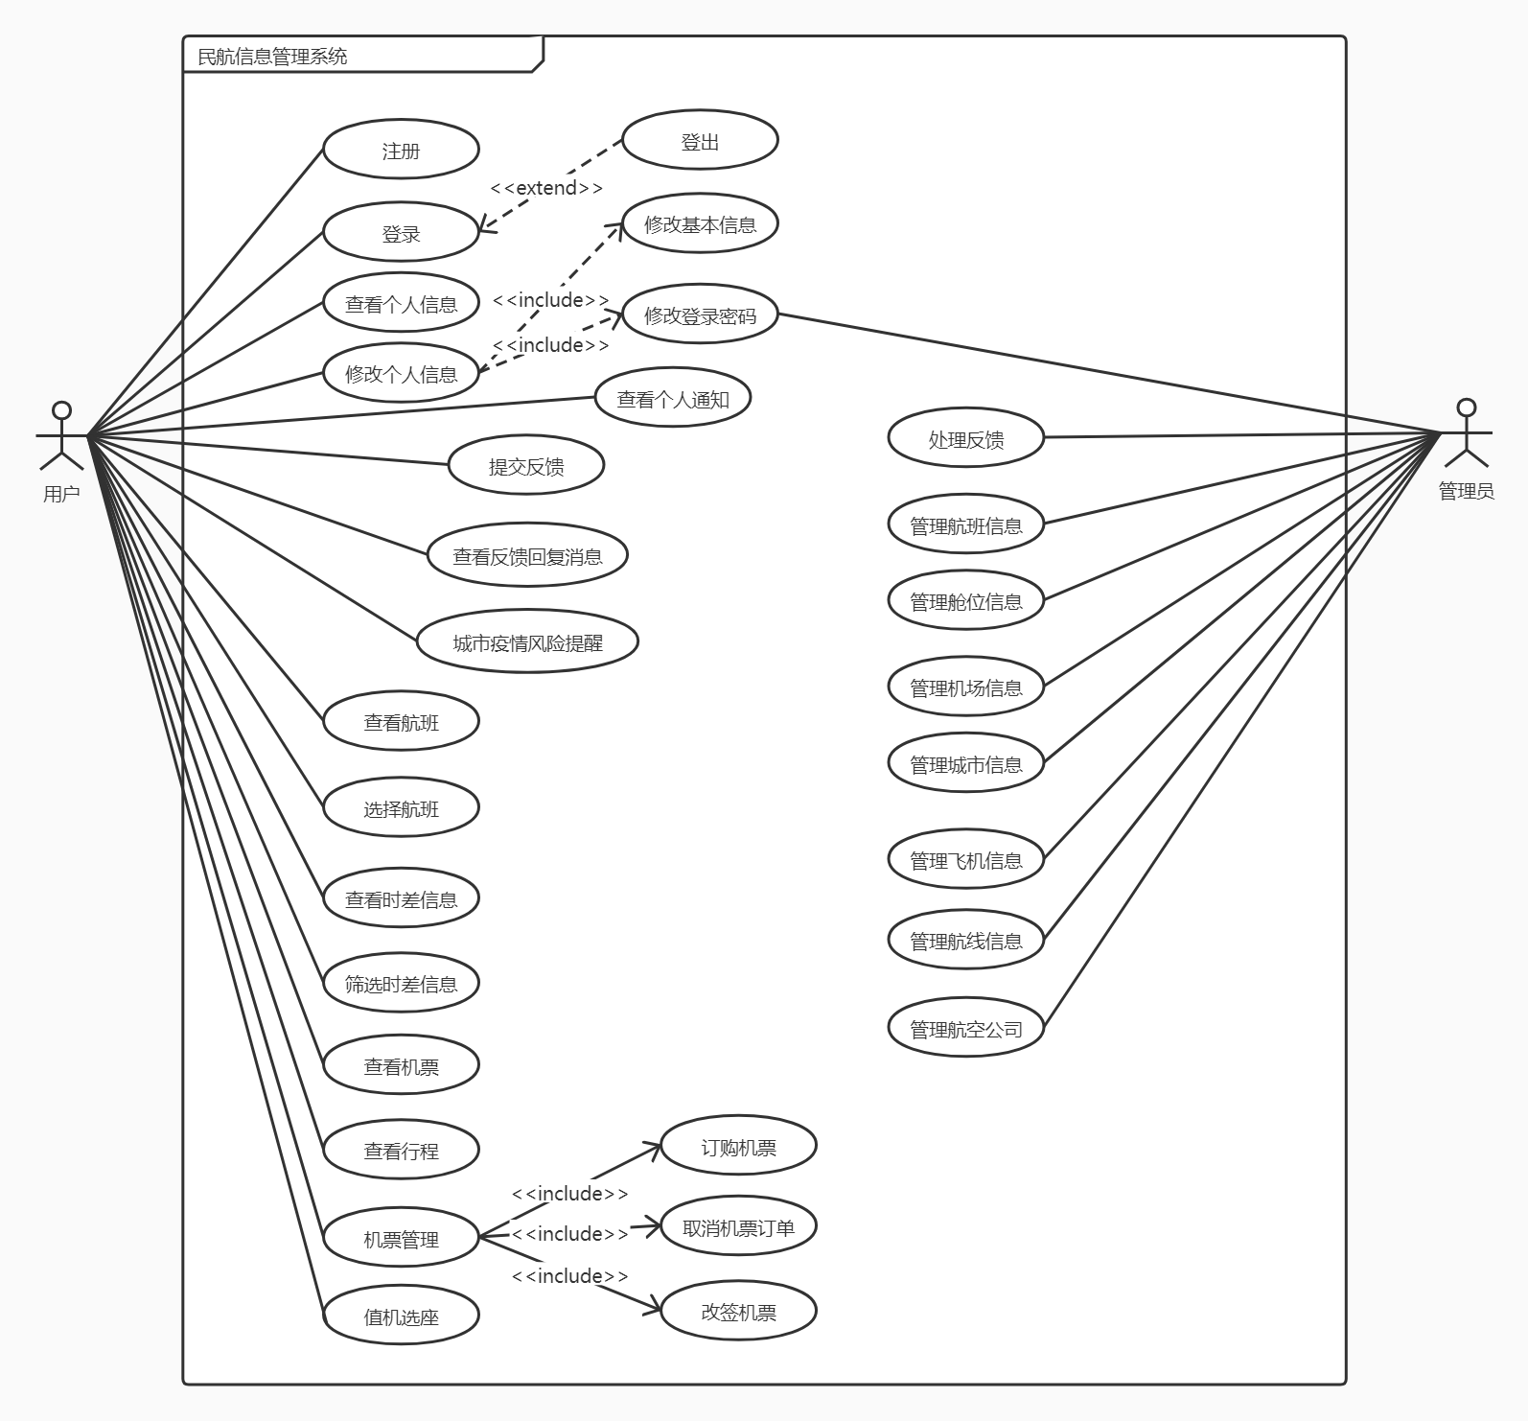

民航信息管理系统总用例图

## 使用者

不同角色：

普通用户：

1. 查询并选择航班

用户选择出发和到达的城市或机场、航班日期，系统显示相应的航班列表。若未找到相关航班则提示查找失败的信息，若找到则显示航班信息。用户通过查看航班的具体信息，选择需要预定的航班。

1. 购买、改签和取消机票

用户选好航班后，选择舱位等级，系统生成相应的费用，选择支付平台，系统生成支付接口，用户在规定时间付款可生成相应的机票购买记录。用户还可以改签机票，更改航班号、航班时间和舱位等级，系统按照改签时间、出发时间及机票价格生成相关的手续费。用户也可以取消机票订单。

1. 选座功能

系统在航班出发的前两天，给购买机票的用户发送提醒选座消息，用户在航班出发前两两天选择座位。

1. 查看、修改个人信息

用户进入个人页面，可以查看用户ID、账号、绑定手机号、邮箱、实名认证情况。可以点击修改手机号、邮箱、用户ID、密码，用户ID要求不可重复，手机号、邮箱要求验证。

1. 查看机票信息功能

用户查看自己的订单，系统调取显示用户的机票信息。

1. 提交反馈功能

用户遇到问题可以通过系统提交反馈，填写反馈信息并提交，系统将生成反馈表编号，并实时更新是否得到反馈。

1. 查询行程功能

用户查询最近出行记录、航班号、日期、始发地和目的地。

1. 查询城市疫情风险等级功能

用户可以查询疫情风险等级

1. 查看反馈回复信息功能

用户可以查看管理员给予的反馈回复信息功能。

管理员：

1. 管理用户信息

系统管理员有权限查看所有用户信息，并且通过添加、删除、修改进行用户信息的维护。

1. 管理航班信息

管理员可以对航空公司信息、航班信息、航线信息进行增加、删除、修改和查询。

1. 管理城市和机场信息

管理员可以对城市信息和机场信息进行增加、删除、修改和查询。

1. 处理反馈功能

管理员审核用户提交的反馈，给予反馈答复，反馈处理信息包括管理员ID、反馈内容、处理时间和反馈编号。

## 用户管理系统用例包分析

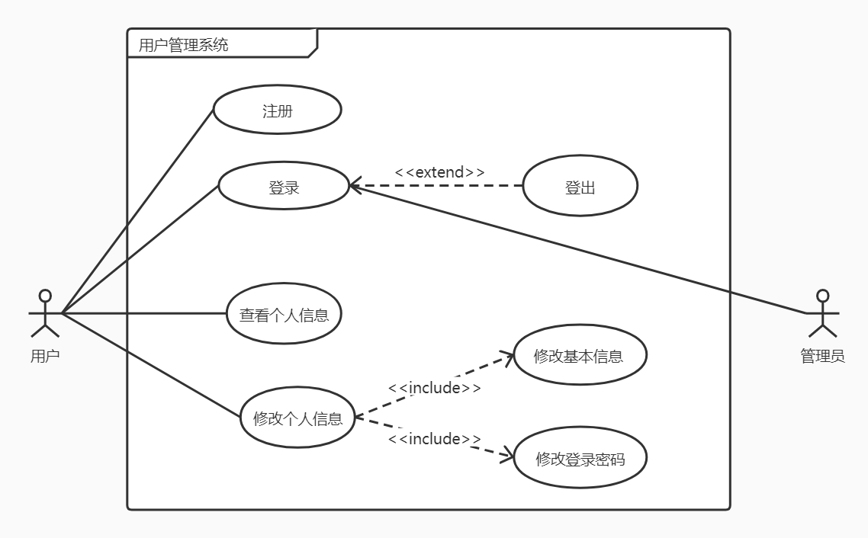

用户管理系统用例图

### 2.3.1 注册用例

|  |  |
| --- | --- |
| **用例名称** | 注册 |
| **用例说明** | 用户注册平台账号，称为该平台普通用户 |
| **参与者** | 游客 |
| **前置条件** | 用户处于登录页面 |
| **基本事件流** | 1、用户请求进入注册页面  2、系统反馈注册页面信息  3、用户填写账号、密码、确认密码、手机号、邮箱、身份证号，填写完毕后请求注册  4、系统验证用户填写信息，验证通过后提示用户注册成功，并返回至登录页面。 |
| **异常事件流** | **账号已被注册**  选择方式后进行账号注册时，若用户选择的注册方式的账号已经被注册，则提示用户该错误信息。  **用户信息填写不规范**  系统验证用户的账号名、用户名、密码、手机号、邮箱、身份证号的填写规范，若不通过，则提示用户相应错误信息。 |
| **后置条件** | 账号注册成功，系统服务器生成并保存账户信息 |

### 2.3.2 登录用例

|  |  |
| --- | --- |
| **用例名称** | 登录 |
| **用例说明** | 该用例描述本平台用户登录的流程。 |
| **参与者** | 普通用户 |
| **前置条件** | 用户处于登陆页面 |
| **基本事件流** | 1、用户输入用户名和密码  2、系统验证该用户的用户名和密码，并在验证正确后让用户进入平台  3、用户登陆成功，进入主页。 |
| **异常事件流** | **账号不存在**  用户输入用户名和密码后请求登录，若用户输入的用户名在系统数据库中不存在，则系统提示用户“用户名不存在”。  **密码输入错误**  在用户输入用户名和密码阶段，若密码错误，则系统提示用户“密码 错误，请重新输入密码”。 |
| **后置条件** | 用户以注册用户身份登陆到平台 |

### 2.3.3 查看个人信息用例

|  |  |
| --- | --- |
| **用例名称** | 查看个人信息 |
| **用例说明** | 这个用例规定了用户查看个人信息的操作 |
| **参与者** | 用户、用户管理系统 |
| **前置条件** | 用户成功登陆并进行个人信息管理 |
| **基本事件流** | 这个用例在用户打开个人主页时触发  1. 用户进入个人主页  2. 用户查看个人信息页面  3. 用户退出页面  4. 退出个人信息页面 |
| **异常事件流** | 无 |
| **后置条件** | 无 |

### 2.3.4 修改个人信息用例

|  |  |
| --- | --- |
| **用例名称** | 修改个人信息 |
| **用例说明** | 这个用例规定了用户修改个人信息的操作 |
| **参与者** | 用户、用户管理系统 |
| **前置条件** | 用户成功登陆并进行个人信息管理 |
| **基本事件流** | 这个用例在用户打开个人主页时触发  1. 用户进入个人主页  2. 用户查看个人信息页面  a. 用户修改个人信息，进入步骤3  b. 用户退出页面，进入步骤7  3. 用户对个人信息进行编辑  4. 用户提交个人信息的修改  5. 系统检测个人信息值是否合法  a. 不合法则返回步骤3  b. 合法则继续步骤6  6. 系统保存用户对个人信息的修改，进入步骤7  7. 退出个人信息页面 |
| **异常事件流** | 5.a. 用户输入的个人信息不合法，需重新输入。 |
| **后置条件** | 用户管理系统保存用户对个人信息的修改（若有） |

### 2.3.5 修改密码用例

|  |  |
| --- | --- |
| **用例名称** | 修改密码 |
| **用例说明** | 这个用例规定了用户修改密码的操作 |
| **参与者** | 用户、用户管理系统 |
| **前置条件** | 用户成功登陆并进行个人信息管理 |
| **基本事件流** | 这个用例在用户打开个人主页时触发  1. 用户进入个人主页  2. 用户查看个人信息页面  a. 用户修改密码，进入步骤3  b. 用户退出页面，进入步骤9  3. 用户点击修改密码，进入修改密码页面  4. 用户输入旧密码  5. 用户输入新密码  6. 用户再次输入新密码  7. 系统检测旧密码和新密码是否合法  a. 不合法则返回步骤4  b. 合法则继续步骤8  8. 系统保存用户对密码的修改，进入步骤9  9. 退出个人信息页面 |
| **异常事件流** | 4.a. 用户输入的旧密码错误，或两次输入的新密码不相同，需重新输入。 |
| **后置条件** | 用户管理系统保存用户对密码的修改（若有） |

### 2.3.6 登出用例

|  |  |
| --- | --- |
| **用例名称** | 登出 |
| **用例说明** | 这个用例规定了用户登出系统的操作 |
| **参与者** | 用户、用户管理系统 |
| **前置条件** | 用户成功登录 |
| **基本事件流** | 用户点击“登出”即可登出系统 |
| **异常事件流** | 无 |
| **后置条件** | 用户可以退出系统或者切换账号登录 |

## 航班管理系统用例包分析

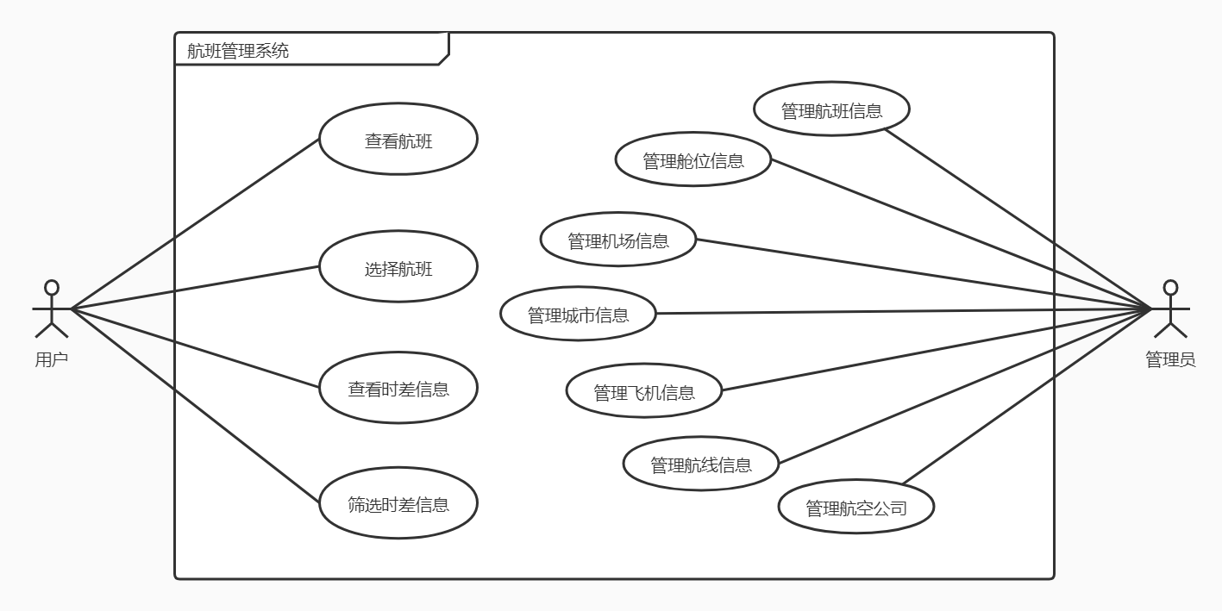

航班管理系统用例图

### 2.4.1 查看/选择航班用例

|  |  |
| --- | --- |
| **用例名称** | 查看/选择航班 |
| **用例说明** | 允许用户通过一个界面选择查看固定时间固定出发、到达机场的全部航班表，显示航班信息，并且可以选择航班进行购买等操作 |
| **参与者** | 注册用户 |
| **前置条件** | 用户进入首页界面或改签界面 |
| **基本事件流** | 用户从首页或改签页面进入，输入出发时间和出发、到达机场，单击“搜索”后打开当前窗体  1、用户分别输入出发时间和出发、到达机场  2、单击“搜索”按钮  3、系统查询符合要求的航班及具体信息  4、显示查询结果  5、用户选择航班和航班舱位等级，单击“购买”按钮  6、页面跳转 |
| **异常事件流** | 用户选择出发和到达机场，出发时间后，系统检查选择情况是否合法，如日期是否是当前及以后等情况，若不合法，系统发出提示，并中断此次查询 |
| **后置条件** | 用例被成功执行，查询到航班，并且跳转到支付页面，否则，系统的状态不发生任何改变 |

### 2.4.2 查看/筛选时差信息用例

|  |  |
| --- | --- |
| **用例名称** | 查看/筛选时差信息 |
| **用例说明** | 允许用户查看不同地区与中国北京时间的时差，显示其他国家及地区的当前时间。同时，可以利用搜索功能搜索查看单一某个地区的当前时间。 |
| **参与者** | 注册用户 |
| **前置条件** | 用户进入时差显示界面 |
| **基本事件流** | 用户点击页面左上角时间显示区的时间时触发  1、用户点击页面左上角时间，页面跳转至时差表页面  2、搜索栏中输入地区名称  3、检查输入是否合法，并给出提示  4、系统筛选符合信息的结果记录  5、把结果返回，页面显示搜索结果 |
| **异常事件流** | 无 |
| **后置条件** | 如果用例被成功执行，页面显示搜索结果，否则，页面弹出提示，说明输入不合法 |

### 2.4.3 管理航线信息用例

|  |  |
| --- | --- |
| **用例名称** | 管理航线信息 |
| **用例说明** | 这个用例规定了管理员对航线进行的操作 |
| **参与者** | 管理员 |
| **前置条件** | 管理员必须已经登录航线管理界面 |
| **基本事件流** | 1. 管理员输入航线ID进行航线查找  2. 系统将航线信息返回到界面上  3. 管理员选择对航线信息的操作。  如果管理员选择“修改”，则执行子流程4.1~4.3  如果管理员选择“添加”，则执行子流程5.1~5.3  如果管理员选择“删除”，则执行子流程6.1~6.2  修改  4.1系统要求管理员修改原来的航线信息  4.2系统检查修改后的航线信息的合法性  4.3修改后的航线信息将被添加到系统中  添加  5.1系统要求管理员输入新的航线信息  5.2系统检查新的航线信息的合法性  5.3新的航线信息将被添加到系统中  删除  6.1管理员请求删除某条航线  6.2管理员确认删除后，系统删除该航线信息 |
| **异常事件流** | **4a/5a 管理员修改或添加的航线信息是非法的**  如果修改或添加的信息不合法，系统将生成一条错误信息，管理员可以继续修改航线信息或者取消操作，此时用例结束。 |
| **后置条件** | 如果用例被成功执行，系统更新航线信息，否则系统不发生任何变化。 |

### 2.4.4 管理机场信息用例

|  |  |
| --- | --- |
| **用例名称** | 管理机场信息 |
| **用例说明** | 这个用例规定了管理员对机场进行的操作 |
| **参与者** | 管理员 |
| **前置条件** | 管理员必须已经登录机场管理界面 |
| **基本事件流** | 1. 管理员输入机场ID进行机场查找  2. 系统将机场信息返回到界面上  3. 管理员选择对机场信息的操作。  如果管理员选择“修改”，则执行子流程4.1~4.3  如果管理员选择“添加”，则执行子流程5.1~5.3  如果管理员选择“删除”，则执行子流程6.1~6.2  修改  4.1 系统要求管理员修改原来的机场信息  4.2 系统检查修改后的机场信息的合法性  4.3 修改后的机场信息将被添加到系统中  添加  5.1 系统要求管理员输入新的机场信息  5.2 系统检查新的机场信息的合法性  5.3 新的机场信息将被添加到系统中  删除  6.1 管理员请求删除某个机场  6.2 管理员确认删除后，系统删除该机场信息 |
| **异常事件流** | **4a/5a 管理员修改或添加的机场信息是非法的**  如果修改或添加的信息不合法，系统将生成一条错误信息，管理员可以继续修改机场信息或者取消操作，此时用例结束。 |
| **后置条件** | 如果用例被成功执行，系统更新机场信息，否则系统不发生任何变化。 |

### 2.4.5 管理城市信息用例

|  |  |
| --- | --- |
| **用例名称** | 管理城市信息 |
| **用例说明** | 这个用例规定了管理员对城市信息进行的操作 |
| **参与者** | 管理员 |
| **前置条件** | 管理员必须已经登录城市信息管理界面 |
| **基本事件流** | 1. 管理发送查看城市信息的请求  2. 系统将管理员的城市信息返回至界面上  3. 管理员选择对城市信息的操作。  如果管理员选择“添加城市”，则执行子流程4.1~4.3。  如果管理员选择“更新城市”，则执行子流程5.1~5.3。  如果管理员选择了“删除城市”，则执行子流程6.1~6.2。  添加城市  4.1 系统要求管理员输入新的城市信息。  4.2 系统检查新的城市信息的合法性。  4.3 新的城市信息将添加到系统中。  更新城市  5.1 管理员请求更新城市信息。  5.2 系统检查更新后城市信息的合法性。  5.3 系统更新相应的城市信息。  删除城市  6.1 管理员请求删除某个城市。  6.2 管理员确认删除后，系统删除该城市信息。 |
| **异常事件流** | **4a/5a 管理员增添或修改的信息是非法的**  如果要增添或修改的信息不合法，系统将生成一条错误消息，管理员可以修改城市信息或取消操作，此时用例结束。 |
| **后置条件** | 如果用例被成功执行，系统更新城市信息，否则系统状态不发生任何变化 |

### 2.4.6 管理航班信息用例

|  |  |
| --- | --- |
| **用例名称** | 管理航班信息 |
| **用例说明** | 这个用例规定了管理员对航班信息进行的操作 |
| **参与者** | 管理员 |
| **前置条件** | 管理员必须已经登录航班信息管理界面 |
| **基本事件流** | 1. 管理发送查看航班信息的请求  2. 系统将管理员的航班信息返回至界面上  3. 管理员选择对航班信息的操作。  如果管理员选择“添加航班”，则执行子流程4.1~4.3。  如果管理员选择“更新航班”，则执行子流程5.1~5.3。  如果管理员选择了“删除航班”，则执行子流程6.1~6.2。  添加航班  4.1 系统要求管理员输入新的航班信息。  4.2 系统检查新的航班信息的合法性。  4.3 新的航班信息将添加到系统中。  更新航班  5.1 管理员请求更新航班信息。  5.2 系统检查更新后航班信息的合法性。  5.3 系统更新相应的航班信息。  删除航班  6.1 管理员请求删除某个航班。  6.2 管理员确认删除后，系统删除该航班信息。 |
| **异常事件流** | **4a/5a 管理员增添或修改的信息是非法的**  如果要增添或修改的信息不合法，系统将生成一条错误消息，管理员可以修改航班信息或取消操作，此时用例结束。 |
| **后置条件** | 如果用例被成功执行，系统更新航班信息，否则系统状态不发生任何变化 |

### 2.4.7 管理航空公司用例

|  |  |
| --- | --- |
| **用例名称** | 管理航空公司信息 |
| **用例说明** | 这个用例规定了管理员对航空公司信息进行的操作 |
| **参与者** | 管理员 |
| **前置条件** | 管理员必须已经登录航空公司信息管理界面 |
| **基本事件流** | 1. 管理发送查看航空公司信息的请求  2. 系统将管理员的航空公司信息返回至界面上  3. 管理员选择对航空公司信息的操作。  如果管理员选择“添加航空公司”，则执行子流程4.1~4.3。  如果管理员选择“更新航空公司”，则执行子流程5.1~5.3。  如果管理员选择了“删除航空公司”，则执行子流程 6.1~6.2。  添加航空公司  4.1 系统要求管理员输入新的航空公司信息。  4.2 系统检查新的航空公司信息的合法性。  4.3 新的航空公司信息将添加到系统中。  更新航空公司  5.1 管理员请求更新航空公司信息。  5.2 系统检查更新后航空公司信息的合法性。  5.3 系统更新相应的航空公司信息。  删除航空公司  6.1 管理员请求删除某个航空公司。  6.2 管理员确认删除后，系统删除该航空公司信息。 |
| **异常事件流** | **4a/5a 管理员增添或修改的信息是非法的**  如果要增添或修改的信息不合法，系统将生成一条错误消息，管理员可以修改航空公司信息或取消操作，此时用例结束。 |
| **后置条件** | 如果用例被成功执行，系统更新航空公司信息，否则系统状态不发生任何变化 |

### 2.4.8 管理舱位信息用例

|  |  |
| --- | --- |
| **用例名称** | 管理舱位信息 |
| **用例说明** | 这个用例规定了管理员对舱位信息进行的操作 |
| **参与者** | 管理员 |
| **前置条件** | 管理员必须已经登录舱位信息管理界面 |
| **基本事件流** | 1. 管理发送查看飞机舱位信息的请求  2. 系统将管理员的飞机舱位信息返回至界面上  3. 管理员选择对飞机的舱位信息的操作。  如果管理员选择“添加飞机的舱位信息”，则执行子流程4.1~4.3。  如果管理员选择“更新飞机的舱位信息”，则执行子流程5.1~5.3。  如果管理员选择了“删除飞机的舱位信息”，则执行子流程6.1~6.2。  添加飞机的舱位信息  4.1 系统要求管理员输入新的飞机舱位信息。  4.2 系统检查新的飞机舱位信息的合法性。  4.3 新的飞机舱位信息将添加到系统中。  更新飞机的舱位信息  5.1 管理员请求更新飞机的舱位信息。  5.2 系统检查更新后该飞机舱位信息的合法性。  5.3 系统更新相应的飞机舱位信息。  删除飞机的舱位信息  6.1 管理员请求删除某个飞机的舱位信息。  6.2 管理员确认删除后，系统删除该飞机舱位信息。 |
| **异常事件流** | **4a/5a 管理员增添或修改的信息是非法的**  如果要增添或修改的信息不合法，系统将生成一条错误消息，管理员可以修改飞机舱位信息或取消操作，此时用例结束。 |
| **后置条件** | 如果用例被成功执行，系统更新飞机舱位信息，否则系统状态不发生任何变化 |

## 机票管理系统用例包分析

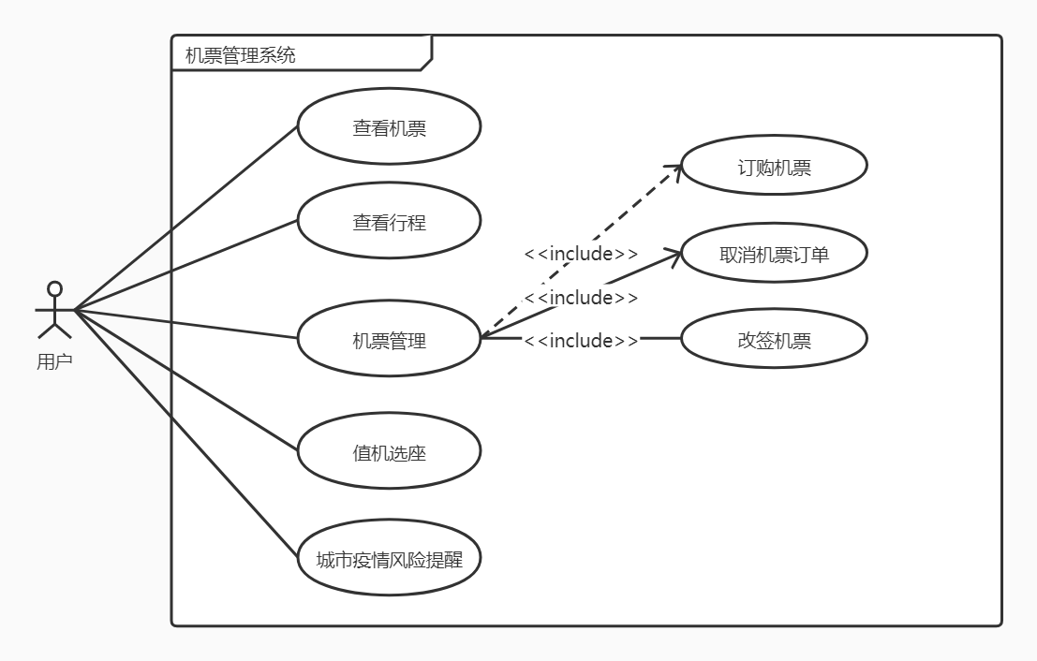

机票管理系统用例图

### 2.5.1 查看机票用例

|  |  |
| --- | --- |
| **用例名称** | 查看机票 |
| **用例说明** | 该用例描述用户查看自己机票信息的流程。 |
| **参与者** | 普通用户 |
| **前置条件** | 用户已登录 |
| **基本事件流** | 1、用户请求进入“机票管理”界面  2、系统获取该用户账号，据此获取该用户的所有机票信息，包括已购买、改签、取消的机票，以及  3、用户选择想要查询的机票订单日期以及订单状态  4、系统根据用户需求，反馈相应状态的机票订单，信息包括航班号、出发日期、航线、乘客姓名、机票状态等 |
| **异常事件流** | **用户未登录**  系统提示用户未登录信息，并询问用户是否跳转到登录页面。 |
| **后置条件** | 用户查询到自己的机票订单信息 |

### 2.5.2 查看行程用例

|  |  |
| --- | --- |
| **用例名称** | 查看行程 |
| **用例说明** | 该用例描述用户查看自己的出行行程信息流程。 |
| **参与者** | 普通用户 |
| **前置条件** | 用户已登录，并且已进入“机票管理”界面 |
| **基本事件流** | 1、用户请求进入“我的行程”界面。  2、系统获取该用户账号，据此获取该用户的所有的出行行程记录，该记录是用户已完成的订单。  3、用户选择想要查询的行程日期。  4、系统根据用户需求，反馈相应的行程信息，信息包括航线、出发日期、乘客姓名等。 |
| **异常事件流** | **用户未登录**  系统提示用户未登录信息，并询问用户是否跳转到登录页面。 |
| **后置条件** | 用户查询到自己的出行行程信息。 |

### 2.5.3 订购机票用例

|  |  |
| --- | --- |
| **用例名称** | 订购机票 |
| **用例说明** | 这个用例规定了用户购买机票时的操作 |
| **参与者** | 普通用户，订单管理系统 |
| **前置条件** | 用户登录并选择一趟航班 |
| **基本事件流** | 1. 用户进入订购机票页面。  a. 用户查看该次航班信息。  b. 用户确认乘客信息。  c. 点击确认购买按钮可以跳转到支付页面。  2. 用户进入支付页面。  a. 用户支付金额。  b. 成功支付后，回到机票管理页面。  3. 系统保存该机票信息 |
| **异常事件流** | **用户支付失败**  如果用户在支付过程中失败（如取消支付、金额不足），该订单视为取消 |
| **后置条件** | 用户购买机票，用户机票信息增加该机票信息 |

### 2.5.4 取消机票订单用例

|  |  |
| --- | --- |
| **用例名称** | 取消机票订单 |
| **用例说明** | 这个用例规定了注册用户在购买机票之后，执行取消机票订单的操作。 |
| **参与者** | 注册用户 |
| **前置条件** | 注册用户必须已经完成“购买机票”的操作。这个用例在用户已经购买机票后，想要取消机票、返回已付金钱时触发。 |
| **基本事件流** | 1.注册用户在机票订单界面  a.选择退订机票  b.该消息被发送给系统。  2.系统检查机票信息  a.执行取消订单、退货返款操作  b.根据相应的情况扣除手续费。  c.返还用户退款金额  d.将退款完成的消息发送给航空公司和用户双方。 |
|
|
| **异常事件流** | **用户超过退订机票的时间**  如果系统检查到机票信息时发现用户已超过退订机票的时间，那么将不支持此次取消订单，向用户发送退订失败的消息。 |
| **后置条件** | 如果此用例成功执行，机票被取消，用户获得退款，系统将机票信息改为退订。否则，系统的状态将不会发生任何改变。 |

### 2.5.5 改签机票用例

|  |  |
| --- | --- |
| **用例名称** | 改签机票 |
| **用例说明** | 这个用例规定了注册用户在购买机票之后，执行改签机票的操作。 |
| **参与者** | 注册用户 |
| **前置条件** | 注册用户必须已经完成“购买机票”的操作。 |
| **基本事件流** | 这个用例在用户已经购买机票后，想要改签机票时触发。  1、注册用户在机票订单处选择改签，该消息被发送给系统。  2、系统检查机票信息，并跳转到改签机票页面  3、用户选择要改签的新航班  4、系统根据相应的情况扣除或返还相关费用  5、用户在支付界面进行改签支付  6、系统将改签机票完成的消息发送给航空公司和用户双方。 |
|
|
|
|
|
|
| **异常事件流** | **用户超过改签机票的时间**  如果系统检查到机票信息时发现用户已超过改签机票的时间，那么将不支持此次改签操作，向用户发送改签失败的消息。 |
| **后置条件** | 如果此用例成功执行，机票被改签，用户获得新机票订单，系统将原机票信息改为改签，并生成新的机票。否则，系统的状态将不会发生任何改变。 |

### 2.5.6 值机选座用例

|  |  |
| --- | --- |
| **用例名称** | 值机选座 |
| **用例说明** | 此用例规定了用户在航班出发前两天选择座位的操作 |
| **参与者** | 注册用户 |
| **前置条件** | 注册用户预定的航班在值机时间范围内 |
| **基本事件流** | 1. 用户选择需要值机的航班  2. 进入值机界面，系统根据用户的舱位信息，显示可选座位  3. 用户选择可选座位并提交 |
| **异常事件流** | 无 |
| **后置条件** | 如果用例被成功执行，系统根据用户的选座可生成完整的机票信息，并且更新当前的飞机座位情况。 |

### 2.5.7 城市疫情风险提醒用例

|  |  |
| --- | --- |
| **用例名称** | 城市疫情风险提醒 |
| **用例说明** | 这个用例规定了用户在订购机票时查看出发和到达城市的疫情风险等级的操作 |
| **参与者** | 用户、用户管理系统 |
| **前置条件** | 用户成功登录，并购买机票 |
| **基本事件流** | 1.用户点击购买，进入机票购买页面  2.系统查询出发城市和到达城市的疫情风险等级  a.若为低、中风险地区，进入步骤  b.若为高风险地区，进入步骤3  3.系统弹出弹框，提示用户该城市为高风险地区，并说明该城市的防疫政策  4.用户选择支付或取消购买 |
| **异常事件流** | 无 |
| **后置条件** | 用户了解到疫情风险等级后，可以继续支付或取消购买 |

## 反馈管理系统用例包分析

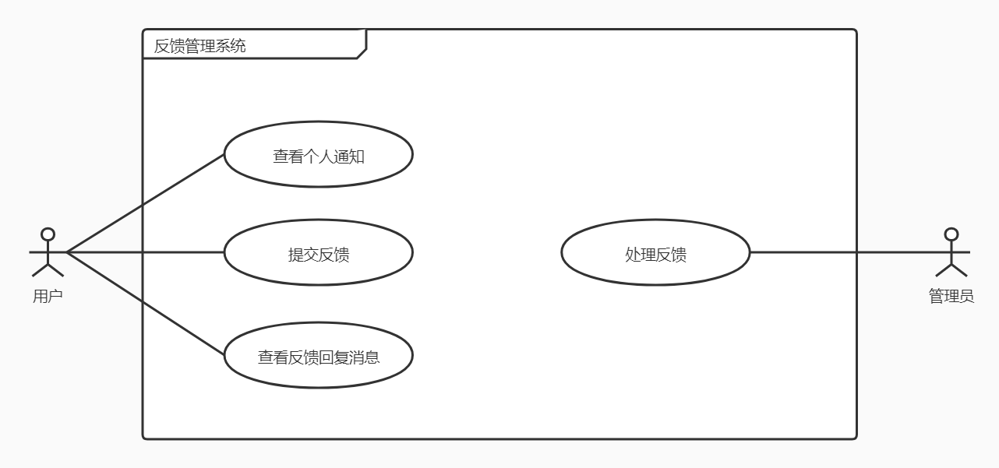

反馈管理系统用例图

### 2.6.1 查看个人通知用例

|  |  |
| --- | --- |
| **用例名称** | 查看个人通知 |
| **用例说明** | 这个用例规定了用户查看个人通知的操作 |
| **参与者** | 用户、用户管理系统 |
| **前置条件** | 用户成功登陆并查看通知 |
| **基本事件流** | 这个用例在用户打开个人通知页面时触发  1. 用户进入通知页面  2. 系统页面显示所有通知  3. 用户查看未读通知  4. 用户点击通知上的链接跳转到相应的操作页面  5. 退出通知页面 |
| **异常事件流** | 无 |
| **后置条件** | 用户管理系统修改用户对通知的读取状态（若有） |

### 2.6.2提交反馈用例

|  |  |
| --- | --- |
| **用例名称** | 提交反馈 |
| **用例说明** | 此用例规定了用户在遇到问题时提交反馈的操作 |
| **参与者** | 注册用户 |
| **前置条件** | 注册用户需要已登录账号 |
| **基本事件流** | 1. 用户选择提交反馈功能，填写反馈内容，并提交  2. 系统生成反馈表编号，并实时更新反馈处理情况 |
| **异常事件流** | 无 |
| **后置条件** | 无 |

### 2.6.3处理反馈用例

|  |  |
| --- | --- |
| **用例名称** | 处理反馈 |
| **用例说明** | 此用例规定了管理员处理用户反馈的操作 |
| **参与者** | 系统管理员 |
| **前置条件** | 管理员已登录 |
| **基本事件流** | 1. 管理员给予用户反馈答复  2. 系统生成管理员处理反馈信息：管理员ID、反馈内容、处理时间、反馈编号  3. 系统更新反馈处理状态，置为已处理 |
| **异常事件流** | 无 |
| **后置条件** | 用户可查看管理员的反馈答复 |

### 2.6.4 查看反馈回复消息用例

|  |  |
| --- | --- |
| **用例名称** | 查看反馈回复消息 |
| **用例说明** | 此用例规定了用户查看管理员反馈回复消息的操作 |
| **参与者** | 用户 |
| **前置条件** | 用户已登录，管理员已经回复反馈消息 |
| **基本事件流** | 1. 用户进入个人反馈消息界面  2. 用户查看管理员回复反馈的消息 |
| **异常事件流** | 无 |
| **后置条件** | 用户查看到管理员的反馈回复消息 |

# 附录A：图表索引

民航信息管理系统总体用例图 6

用户管理系统用例图 8

航班管理系统用例图 13

机票管理系统用例图 21

反馈管理系统用例图 26